Строки
Задание выполнить в консольном приложении, используя для хранения строк символьный массив и соответствующие функции их обработки и в визуальной среде, используя тип String.

Вариант 19
Строка, введенная пользователем, состоит из слов, разделенных запятой. Вывести на экран слова, длина которых больше введенного с клавиатуры значения.
Что является значением переменной char* token = strtok(str, seps);?
Адрес элемента, с которого будет начинаться чтение. При работе может меняться.
1)
#include <iostream>
#include <string>
using namespace std;

int main() {
setlocale(LC_ALL, "ru");

char str[100];
cout << "Введите строку с запятыми" << endl;
gets_s(str);

int x;
cout << "Длина слова больше..." << endl;
cin >> x;

char seps[] = " ,";
char* token = strtok(str, seps);

while (token != NULL) {
if (strlen(token) > x) cout << token << endl;
token = strtok(NULL, seps);
}
system("pause");
return 0;
}
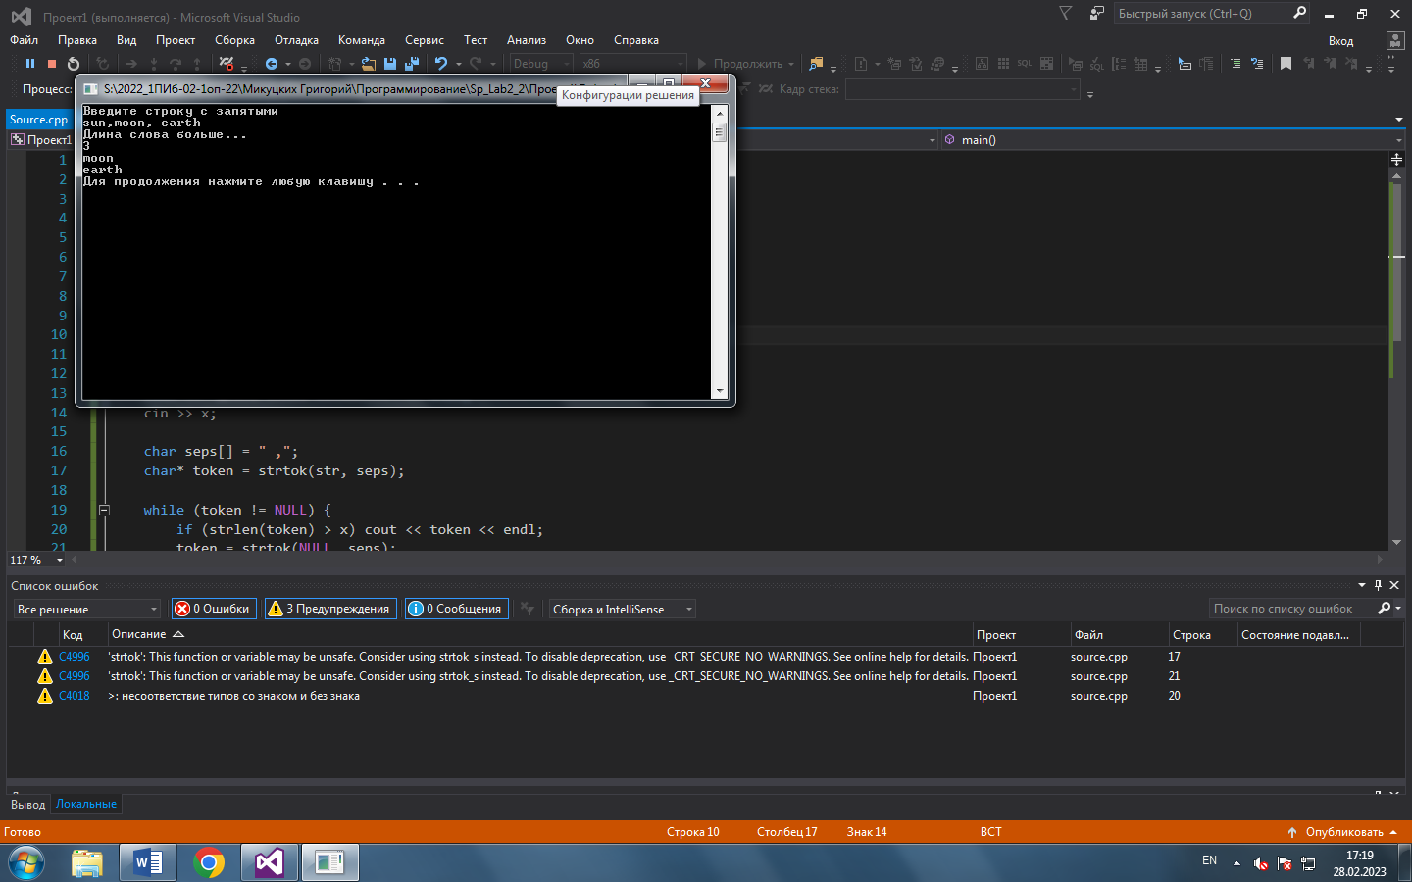
- Создать символьный буфер, заполнить его.
- Задать значения длины.
- Разделить строку на токены нужными разделителями.
- Сравнить длины с нужной, вывести те, что длиннее.

2)
String^ stroka = textBox1->Text;
Int32 dlina = Int32::Parse(textBox3->Text);
array <String^>^ seps = stroka -> Split(',', ' ');
textBox2->Text = "";

for (int i = 0; i < seps->Length; i++) { // seps->Length – количество слов
if (seps[i]->Length > dlina) {
textBox2->Text += (seps[i]+" ");
}
}
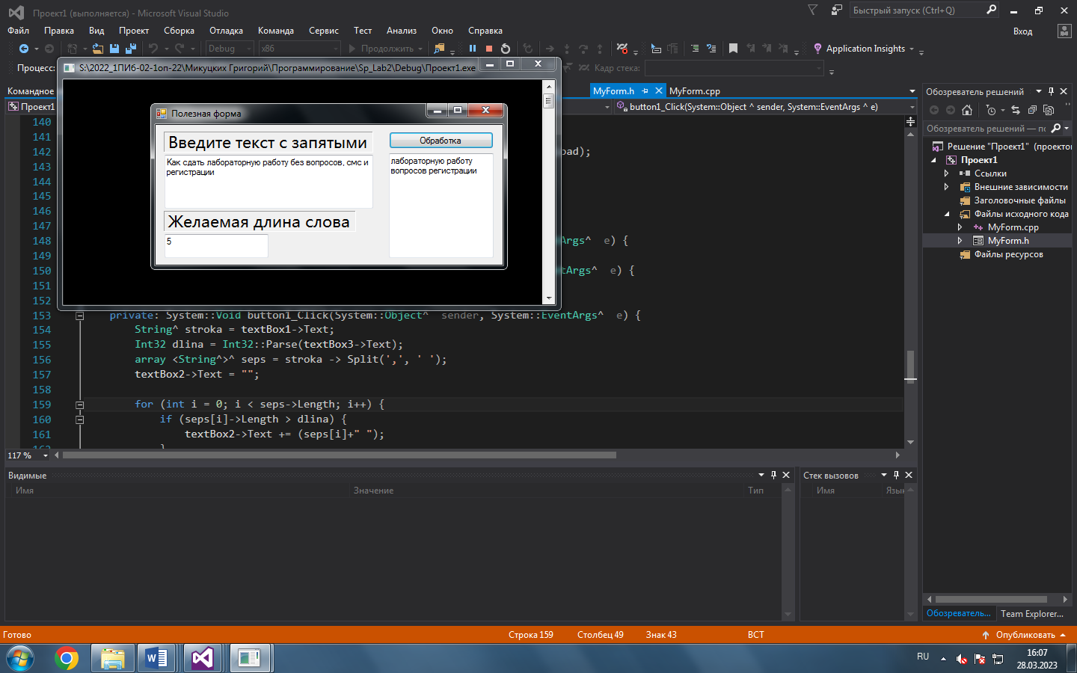
- Создать переменную типа String^, значение которой равно введённой строке.
- Задать значение длины в другой строке.
- Разделить строку на токены нужными разделителями.
- Сравнить длины с заданной. Вывести те, что длиннее, в третью строку.

